FABRIQUER UN POCHOIR OU UN GABARIT EN CARTON POUR DESSINER UN POISSON

Ce qu’il vous faut :
- Du carton (un emballage de paquet de biscottes ou autre)
(feuille d’environ 15cmx10cm)
- Un crayon
- Une paire de ciseaux
Etapes :
- Tracer un poisson le plus simple possible pour que votre enfant puisse le découper facilement quand il l’aura dessiné (voir modèle ci-dessous)
- Découper le, sans découper le bord du carton
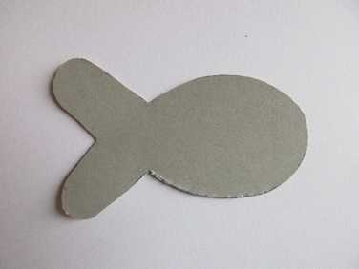
- Vous obtenez ainsi à la fois un pochoir et un gabarit
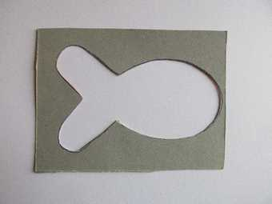
Le gabarit Le pochoir
Activité : votre enfant peut utiliser l’un ou l’autre pour dessiner son poisson, ensuite il le décore (pourquoi pas avec des graphismes comme des ponts pour faire les écailles) ou le colorie. Puis il le découpe et le colle dans le dos d’un membre de la famille.
NB : en cas de difficulté, il est plus facile d’utiliser le pochoir que le gabarit. Nous avons déjà utilisé des gabarits et des pochoirs en classe. C’est l’occasion de s’entrainer
Pensez à envoyer les photos ! Amusez-vous bien

